Miércoles
01
de diciembre

1° de Secundaria
Artes

Repens-Arte

Aprendizaje esperado: Realiza propuestas artísticas originales y utiliza materiales no convencionales dentro de una producción artística a presentar.

Énfasis: Explorar el uso extra cotidiano de diversos materiales y objetos que han sido combinados para realizar representaciones artísticas efímeras.

¿Qué vamos a aprender?

En esta ocasión vas a explorar algunos materiales usados en el arte, pero los vas a combinar de forma no convencional para producir una propuesta artística, una obra original. RepensArte, para ello vas a echar a volar la imaginación como si fuera un papalote.

Porque no podemos salir todavía, este día te preguntamos ¿cómo volar un papalote sin volarlo?

Parece es imposible, pero ya has visto que con las artes es posible hacer lo imposible, puedes hacer de este papalote un pretexto para crear, una oportunidad para usarlo de forma no convencional.

El arte nos permite expresarnos, eso ya lo sabes, y así como no nos hemos podido despedir de algunos de nuestros difuntos, ni vivir el duelo y los ritos como lo hacíamos antes de la pandemia, por eso es que hoy vas a despedirte de ellos desde las artes.

¿Qué hacemos?

Estos son los materiales que puedes conseguir: varitas de árbol, una cuchara, plumas, jabón de barra, una cubeta, agua en botella o jarra.

A excepción de los palitos, los demás son materiales no comunes para elaborar un papalote, pero pueden servir, si sabes repensarlo, reinterpretarlo de una manera adecuada. Estos materiales te van a ayudar a crear un papalote muy diferente a los que estamos acostumbrados a ver. Recuerda que puedes ir desarrollando la actividad, o sino anota los puntos clave y realízalo en un momento donde te sientas en paz y tengas la posibilidad, pero no dejes de hacerlo.

Antes de empezar a armar el papalote, fíjate que al ver este jabón de barra me recordó mucho a mis abuelitos que vivían en el pueblo.

A lo mejor suena algo loco, pero el jabón puede ser una especie de puente que te acerque a tus difuntos a través de las memorias. Un puente con el cuál puedas conectarte con tus seres queridos. Que te ayude a recordar bellos momentos.

Puedes, por ejemplo, tallar la barra de jabón con los palitos mientras cuentas en voz alta alguna anécdota de tus familiares, y es que cuando hablamos, nuestras manos dicen partes de la historia que no dicen las palabras. Incluso puedes darle a cada tallado un significado especial que simbolice parte de esa historia o simplemente dejar que tu mano e imaginación actúen libremente sobre el jabón mientras narras tu anécdota.

A continuación, leerás algunas anécdotas.

“Mis abuelos eran pobres, tanto que habitaban un cuarto de portería en un edificio, de esos grandotes que todavía había en su tierra, era una vivienda para gente adinerada y pues mi abuela les lavaba la ropa, el olor al jabón me la recuerda, es que la casa olía a jabón. No se lavaba como ahora, el jabón se hervía, y se mezclaba con ceniza del anafre, para blanquear más. Sus manos, a pesar del jabón, no eran rasposas, eran suaves; es que se ponía azúcar morena con limón, antes era barata y tenía sus manos bien bonitas. Mi abuela le ponía un chorrito de vinagre blanco y al sol, luego planchaba y el olor salía, no contaminaba.”

“Recuerdo un día, cuando era yo pequeñito, estaba dormido sobre una cobija que habíamos improvisado frente a la chimenea, cuando mi abuelita Celsa salió de su cuarto en la madrugada caminó a la cocina, hizo ruido con unos trastes y se salió. Yo me espanté porque pensé que le iba a pasar algo “tan noche”. Volteé a ver la ventanota que daba a la puerta de la calle y la vi salir. Al poco rato me despertó el grito de “buenos días” de mi tío Pino, que nos fue a dejar aguamiel recién colectada junto a su perrito pastor alemán. Y en ese momento veo a mi abuelita entrar de nuevo por la puerta con una olla. Me levanté, le pregunté a dónde había ido y me dijo "fui a moler los ingredientes para el mole aquí al molino”. Ese día aprendí el secreto de cómo se hacía el mole. Y por cierto, ¡el mole de mi abuela era delicioso!”

Cómo acabas de leer, las sensaciones despiertan nuestros recuerdos y nuestros recuerdos despiertan nuestra imaginación y creatividad. Por eso ahora las barras de jabón tienen una carga emotiva y expresiva. Se transformaron y resignificaron.

Puedes hacer este ejercicio en casa con el material que hayas tomado, el jabón, hojas de un árbol, piedritas pintadas, tierra incluso. Es más, puedes contar a alguien cercano el significado que le diste. Y lo más interesante es que cada uno de estos materiales darán forma a una creación artística y aunque no durarán mucho cuando los integres en la obra, habrán cumplido con su objetivo. Algunas obras de arte tienen un ciclo de vida fugaz, o dicho en otras palabras, efímero, aunque eso no significa que por ello dejen de cumplir su objetivo.

Para iniciar podemos definir el arte efímero: es toda aquella expresión artística creada bajo un concepto de “fugacidad” en el tiempo; es decir, que no tiene como propósito permanecer mucho tiempo como objeto artístico, pues no es perdurable, entonces su desintegración es parte de su significado. Justamente como los papalotes caseros que luego solo los podemos usar una vez porque se rompen o se nos pierden en el aire ¿quieres saber rápidamente cómo se elaboran los papalotes antes de comenzar la actividad?

Para elaborar un papalote se necesitan varitas delgadas pero resistentes, papel o plástico reciclado.

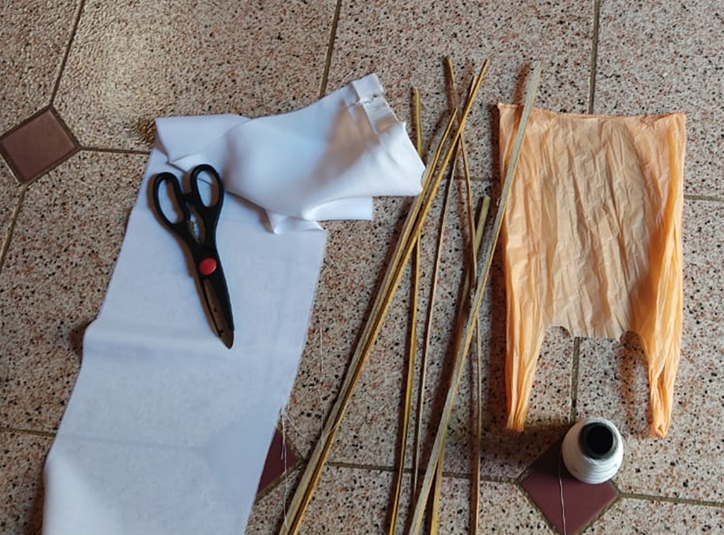

Se atan los extremos para armar el papalote; con tela reciclada o papel se hacen tiras para formar la cola del papalote; se atamos el hilo para dirigir el papalote y ¡Listo para volar!

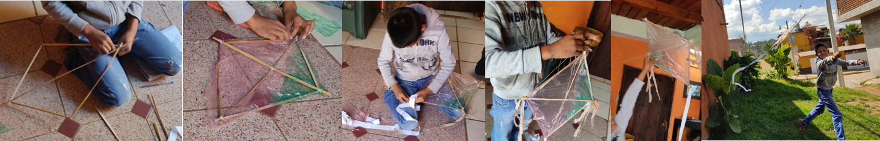

Los papalotes que algunas personas elaboran para eventos o celebraciones locales son una creación efímera, pues poco a poco se van deshaciendo con el viento, con el uso y con el tiempo. Tal vez fue fugaz su presencia física, pero lo que nos comunicó y nos hizo sentir permanece por siempre en cada persona que pudo contemplarlos y vivirlos. Es como el agua de lluvia que cae en la cara, se escurre de manera fugaz, pero esa sensación es única, memorable, incluso el olor a tierra mojada es algo efímero, pero se almacena gratamente en nuestros recuerdos.

Curiosamente, en el arte suele suceder que, aunque dejemos de apreciar una obra, eso que produjo en nosotros, eso que movió en nuestra cabeza y nuestro corazón sigue existiendo, justo ahí. Permanece. Se puede decir que su espíritu se queda viviendo en nosotros.

Eso puede ocurrir en el arte efímero, e incluso el mismo hecho de que la obra se desintegre puede hacernos reflexionar más sobre el significado de ella, porque al observar cómo se desvanece o se desintegra, nos recuerda nuestra propia existencia, o a la vida misma.

Es hora de poner en práctica todo esto que has aprendido hasta ahora. Toma los objetos que conseguiste. Y que no te detenga el miedo, la flojera, la vergüenza, pues ellos son enemigos de la creatividad. Muchas veces son la causa de que no podamos conocer nuestro lado sensible y creativo. La experiencia que vivirás durante la elaboración de este papalote te ayudará a expresar todo eso que necesitas decirle a tus seres queridos que se nos adelantaron.

- Coloca el agua en la cubeta, despacio, dando intencionalidad a cada evento: al sonido, a la velocidad de la caída, a la distancia desde la que cae, etc.

“Agua, es el elemento de la vida. El agua sacia nuestra sed y nos reanima cuando el cansancio nos quiere abatir. El agua está en el aire que respiramos, en el viento que sopla y eleva a la mariposa.

Papalotl, mariposa o cometa, creaciones divinas que logran acariciar el cielo con suavidad y flotan bajo los cuerpos celestes esperando llevar nuestros avisos a las estrellas.”

- Frota el jabón que interveniste entre tus manos generando espuma.

“Jabón y burbujas... agua y llanto, burbujas que danzan, burbujas de formas perfectas y fugaces.

Un papalote de jabón, escultura de barra de jabón que no vuela y se usa y se desvanece… como el dolor por mis seres queridos.

Jabón y viento que nos recuerdan, no la muerte, sino la vida que ha sembrado recuerdos en nuestro espíritu.”

- Toma la espuma (burbujas) en tus manos o con un popote.

“Recuerdos que nuestros seres amados dejaron en nuestro cuerpo, memorias que los mantendrán vivos por siempre en nuestro corazón y que nos recordarán la alegría de la vida, porque ella nos permitió conocernos en este mundo.

Papalote que llevas mis pensamientos a mis seres amados a través del viento, ese espacio en el que viven y no los vemos como las burbujas que solo percibimos cuando están y luego queda el recuerdo y la manchita del círculo donde caen.

Mis seres amados, su luz me guía.”

- Sopla para que vuelen las burbujas.

Decía Frida Kahlo “pies para que los quiero si tengo alas para volar”. Hoy pudiste demostrar que es verdad. Nuestra imaginación nos da alas para crear cosas extraordinarias de objetos ordinarios.

Con tu creatividad e imaginación, hoy no solo lograste crear una obra de arte, sino que lograste conectarte más allá de este espacio con tus seres queridos que se han adelantado.

Las burbujas mariposas lograron llevar tu amor y sentimientos a esos seres que tanto extrañas, pero que sabes que siguen viviendo en ti. Y no importa si este papalote mensajero es efímero, es decir, que dura poco tiempo, o si las burbujas reventaron después de unos segundos. El mensaje llegó, el papalote pudo elevarse en el viento y llevar tus palabras a su destino.

El Reto de Hoy:

¿Cómo entiendes el significado de este papalote mensajero?, ¿qué opinas acerca de los materiales para construir este papalote diferente?, ¿crees que cumple su objetivo de ser un papalote o mariposa mensajera?

Cada papalote mensajero es único. Así que te invitamos a que compartas tus creaciones en redes sociales, con tus compañeras y compañeros y con tu familia. Encontrarás interesantes opiniones sobre esta creación tuya, porque hoy ¡eres un artista!

¡Buen trabajo!

Gracias por tu esfuerzo

